Mysql数据库加强(PHP)
第 1 章 Mysql基础 1
1.1 说明数据库的价值 1
1.2 mysql数据库的基础 1
1.3 MySQL数据库的安装和配置 1
1.4 mysql的基本使用 1
1.5 mysql数据库的三层结构介绍 1
1.6 表-表行-表列 1
1.7 sql语句的分类 1
第 2 章 创建数据库 1
2.1 基本介绍 1
2.2 快速入门案例 1
2.3 看一下字符集和校验规则的区别 1
第 3 章 数据库操作相关技术 1
3.1 显示数据库 1
3.2 显示创建数据库的指令 1
3.3 删除数据库 1
3.4 查看当前mysql数据库连接进程情况 1
3.5 如何备份，恢复数据库 1

- Mysql基础
  - 说明数据库的价值
- 数据库比文件更利于数据的管理
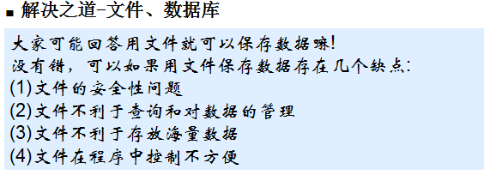
- 通俗的理解
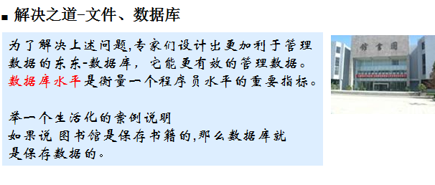
  - mysql数据库的基础
- 主流的数据库介绍(了解)
(1) SQL Server
是微软, .net程序员最爱 , 中型和大型项目, 性能高
(2) Oracle 数据库
是甲骨文, java程序员, 大型项目 , 特点是适合处理复杂业务逻辑
(3) mysql数据库
是sun公司,属于甲骨文公司。中型和大型项目。特点 并发性好，对简单的sql处理效果高.
(4)db2数据库
是ibm公司 ，处理海量数据，大型项目。 很强悍.
(5)informix 数据库
是ibm公司。在银行系统，安全性高.
(6)sybase数据库, 中型和大型项目, 性能高
  - MySQL数据库的安装和配置
看以前视频
  - mysql的基本使用
- 连接到mysql
cmd>mysql -h 主机 -u 用户名 -p 【回车】
举例:
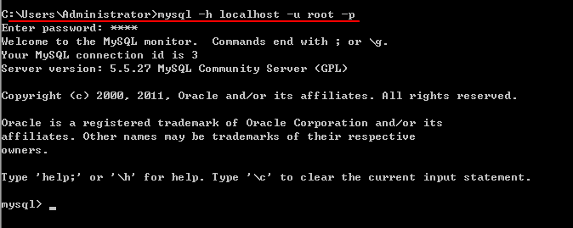
说明:
- 如果你没有写 -h localhost 默认是连接本地
- 如果你需要远程登录到另外一个 mysql ，则需要修改配置., 一般情况下不让远程登录.
- 关闭和启动mysql
- 到界面操作
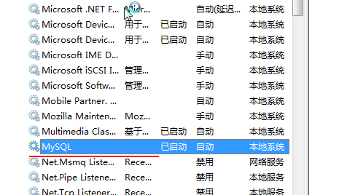

- 在控制台使用命令行来关闭和启动
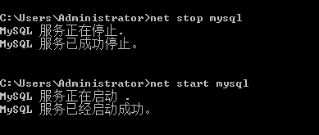
说明: 这里我们写的 mysql不是固定，他取决于你当时安装mysql给他的服务名.
配置环境变量:
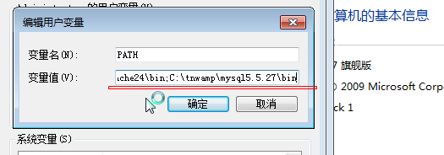
  - mysql数据库的三层结构介绍
- 示意图
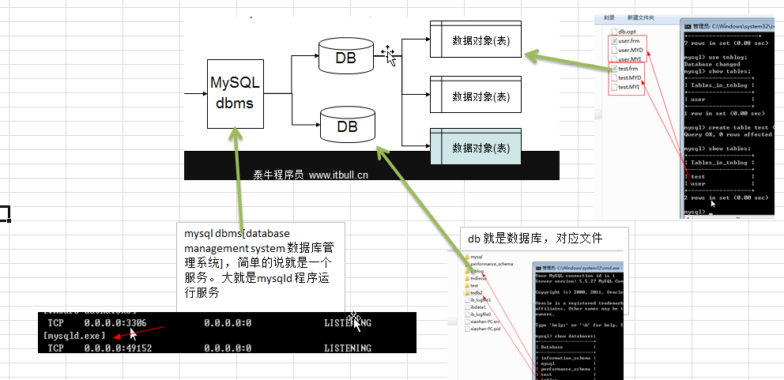

  - 表-表行-表列
图:
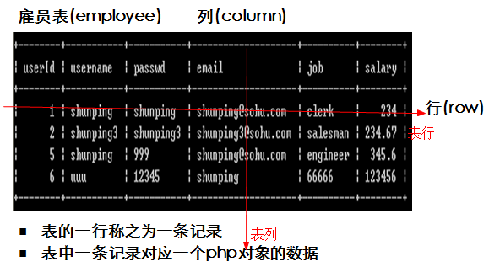
  - sql语句的分类
- 分四类
- ddl 语句(数据定义语句)
create 、alter
- dml语句(数据操作语句)
update 、insert 、delete
- dql语句(数据查询语句)
select 语句
- dcl语句(数据控制语句)
在数据库事务和mysql用户管理的时候
grant 、 revoke 、commit 、rollback 、savepoint 等
- 创建数据库
  - 基本介绍
基本语法: 通过一个指令，来创建数据库.
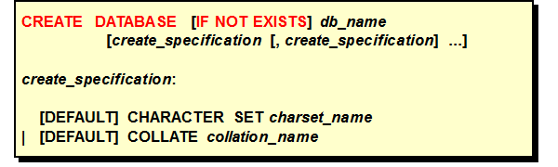
说明
- 红色字是固定的
- [] 是可选项
- 黑色是具体的的内容
- charater set 给该数据库指定的字符集, 通常我们使用utf8
- collate 校验规则 , 就是指的表的排序的规则和查询时的规则.
- 在创建数据库的时候，不需要指定存储引擎.
- 这样，当我们在某个数据库中创建表时，默认的存储引擎就是my.ini 中指定的.
  - 快速入门案例
练习：
- 创建一个名称为db1的数据库。
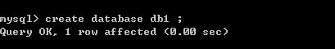
说明: 当我们创建数据库没有指定字符集和校验规则时，系统使用默认，字符集 utf8; 校验规则是 utf8_general_ci ; utf8支持中文 utf8_general_ci 是支持utf8 ,并且不区分大小写 。
- 创建一个使用utf-8字符集的db2数据库。
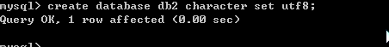
- 创建一个使用utf-8字符集，并带校对规则的db3数据库

  - 看一下字符集和校验规则的区别
使用 character set latin1 ， 中文加入不了
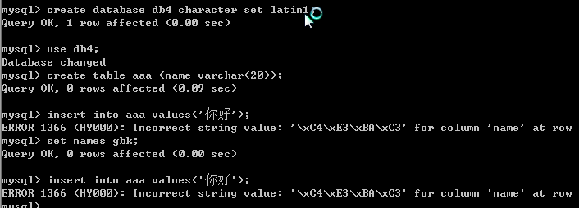
使用 character set utf8, 中文可以加入
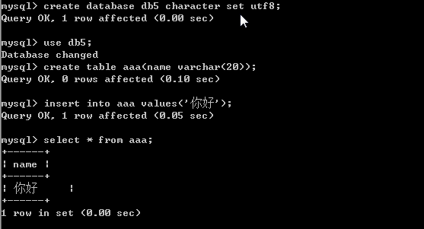

- 创建一个数据库， 校验规则使用 utf8_general_ci [不区分大小写]
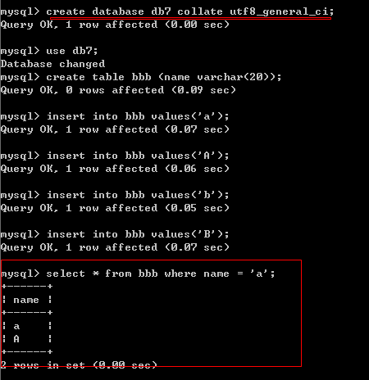
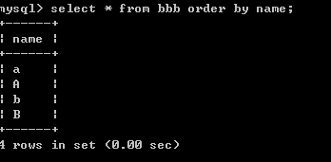
- 创建一个数据库， 校验规则使用 utf8_bin [区分大小写]

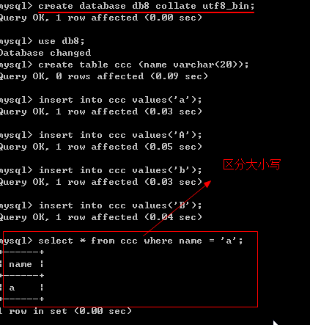
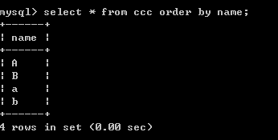
- 数据库操作相关技术
  - 显示数据库
show databases;
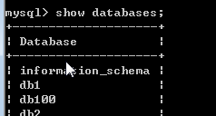
  - 显示创建数据库的指令
show create database 数据库名;
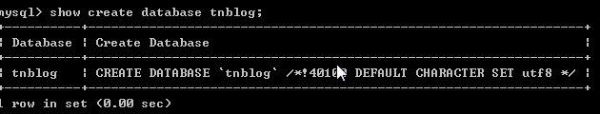
说明
- mysql 建议我们关键字使用大写，但是这个不是必须
- `` 反引号, 他可以避免你使用的 数据库名称，刚好是关键字
- /*!40100 default .....*/ 表示如果当前mysql版本 大于 mysql4.01 版本就执行

  - 删除数据库
基本语法:
drop database [if exists] 数据库名;
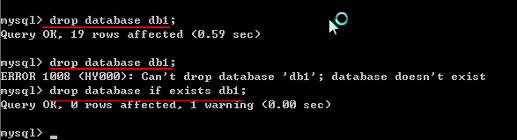
  - 查看当前mysql数据库连接进程情况
基本语法:
show processlist;
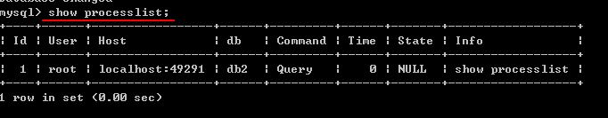
细节说明:
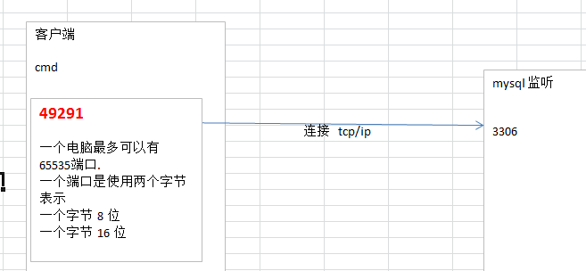

  - 如何备份，恢复数据库
- 基本使用:
cmd>mysqldump -u root -p 数据库 > 数据存放路径
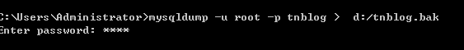
恢复数据库，进入到mysql管理控制台
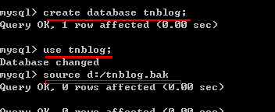
- mysql_query('set names utf8')
- 如果我们在备份一个数据库时，也带上 -B参数，更好，在恢复数据库时，不需要再创建空数据库即;
cmd>mysqldump -u root -p -B 数据库 > 数据存放路径

- 备份数据库需要注意的地方
- 如果我们只希望备份数据库的某几张表.
cmd>mysqldump -u root -p 数据库名 表名1 表名2 > d:/tnblog3.bak
- 如何恢复指定的表
mysql>source 备份的文件全路径
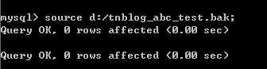
注意: 在使用source 恢复数据时，保证你use 对应的数据库.

- 如何同时备份多个数据库
mysqldump –u 用户名 –p密码 -B 数据库1 数据库2 .. > d:\\文件名.sql
演示:
- 同时恢复多个数据库
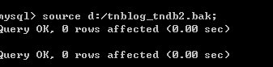

- 课堂练习题
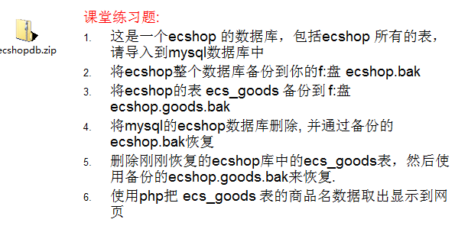
  - 数据库的修改操作
- 基本语法
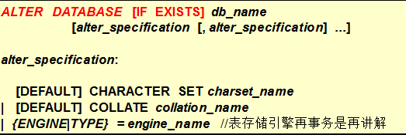
说明:
- 对数据库的修改主要指的是修改它的字符集(character set)，校验规则(collate)和存储引擎(engine)
- 案例说明: 查看服务器中的数据库，并把其中某一个库的字符集修改为utf8
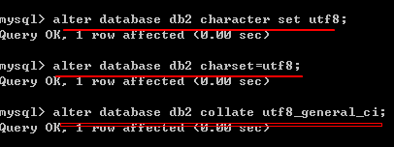
对表修改存储引擎
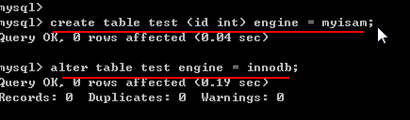
- 表的创建
  - 基本语法和介绍
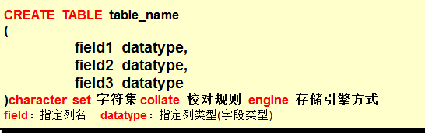
说明
- 红色的字体都是关键字,不能修改
- field 表示 列的名称
- datetype 表的列的类型 ( 这里的数据类型指的是mysql数据类型 )
- character set 字符集, 如果你没有指定字符集，则以所在数据库的字符集为准。
- collate 校验规则, 如果你没有指定校验规则，则以所在数据库的校验规则为准
- engine 表示表的存储引擎.
  - 创建表的快速入门
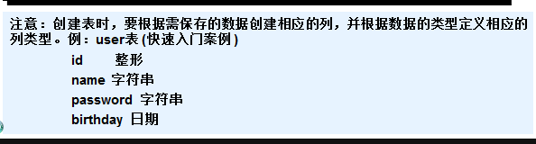
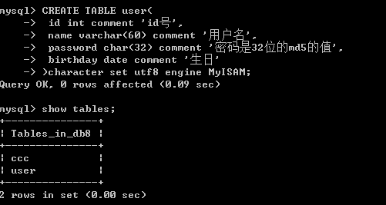
  - 创建表的说明
- 不同的存储引擎，创建表的文件不一样
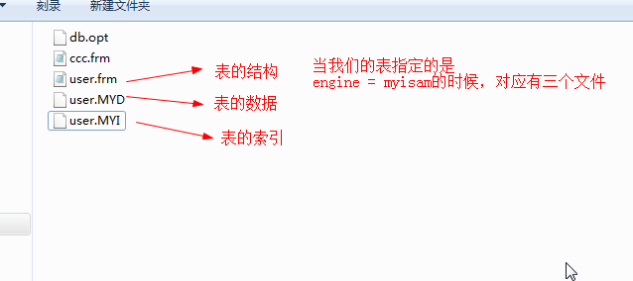
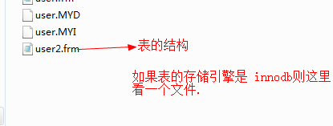
总结: 给说明一下 创建的表对应的文件在什么地方
(不同的表存储引擎对应的文件不同 InnoDB 对应一个文件, MyISAM 对应三个文件 *.frm表信息 *.MYD 存储数据 *.MYI 存储索引信息)
- mysql的数据类型(重点)
  - 基本介绍
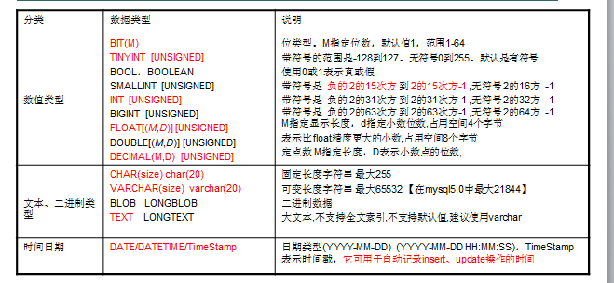
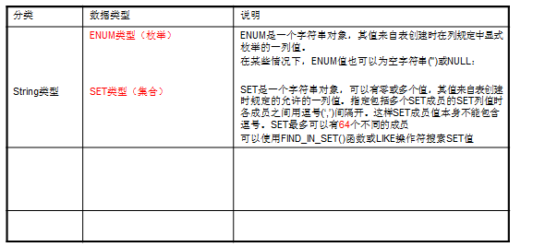
  - 数值类型的讲解
- 基本介绍
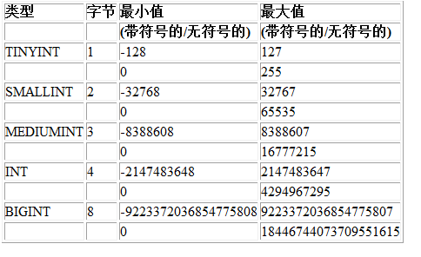
代码说明:
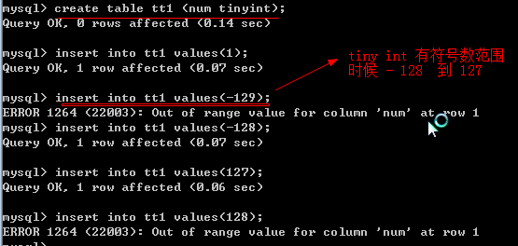

根据我们tinyint 的情况，我们也可以推导出 其它的 整型的范围.
- 细节说明
- 在mysql中，整型可以指定为有符号的，或者没有符号的，默认是有符号的。
- 我们可以通过 指定来说明某个数值时没有符号 。举例
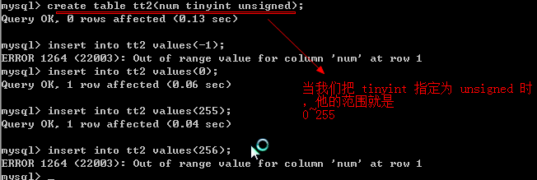
- 其它的数据类型请同学们自己推导.
- 我们在定义一个字段时，可以指定 not null , 并 defalut 0
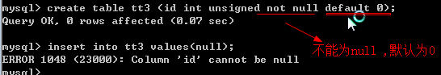

  - 关于zerofill 的说明
- 先看一个案例
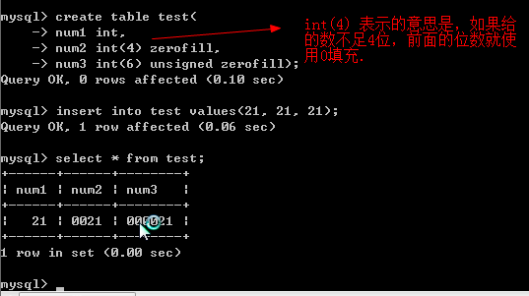
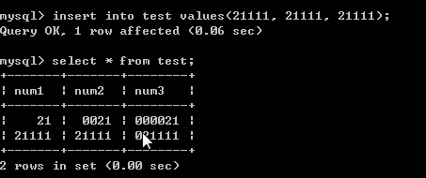
- int(6) zerofill /*只要指定 zerofill 则 默认就是unsigned */
如果我们创建一个字段，没有指定 unsigned , 但是我们指定了 zerofill ,则该字段自动变成了 unsigned .

  - 数值型(bit)的使用
- 基本语法
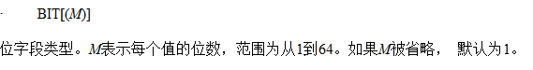
- 案例说明
基本使用:
--创建表
create table tt5(id int , num bit(8));
insert into tt5 values(10, 10);

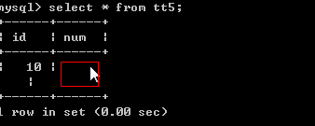
- bit 使用的注意事项
- bit 在显示的时候，就是以对应的ascii 字符
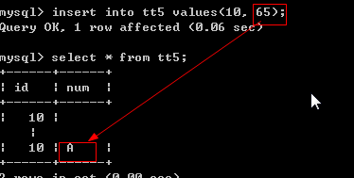
- 如果我们有这样的值, 只存放 0 或 1, 我们可以定义一个 bit(1) 这样可以节省空间
- bit(M), M的范围是 1-64位

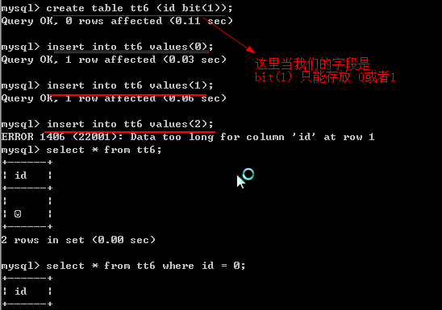

  - 小数类型
    - float (M,D)
基本介绍:
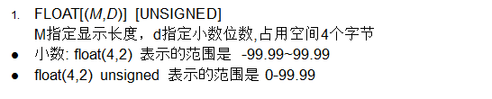
- 说明当我们的 float(4,2) 如果是一个有符号的，则表示范围是 -99.99 ~ 99.99 ， 如果 float (6, 3) 是有符号的，范围 -999.999 ~ 999.999
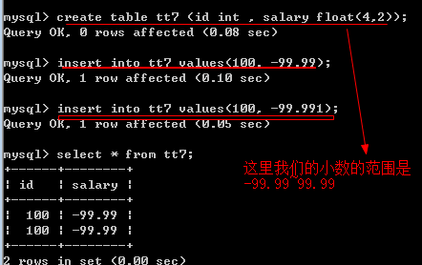
- 如果我们定义的float(4,2) unsigned 这时，因为你把它指定我无符号的数，他的范围就是 0~99.99
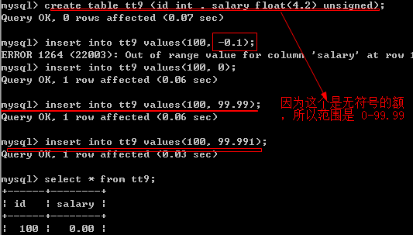

    - decimal 类型的讲解
- 基本介绍
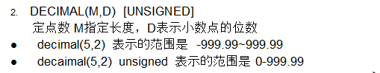
自己写案例测试,肯定可以.
    - 关于float 和 decimal的区别，我们应该选择哪个数据类型
- float 和 decimal 表的精度不一样
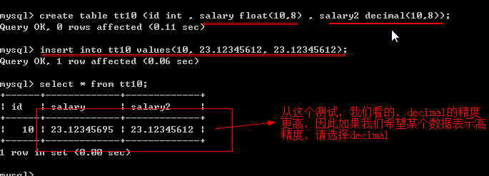
- 关于float(M,D) 和 decimal (M,D) 的其它说明
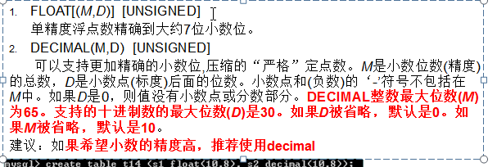

  - 字符串的使用
- 基本介绍
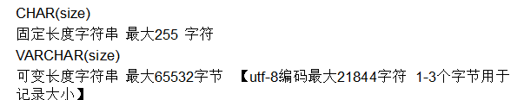
- 基本使用的案例
char 的使用
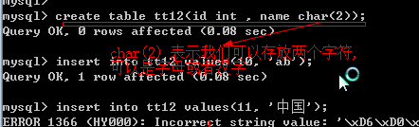
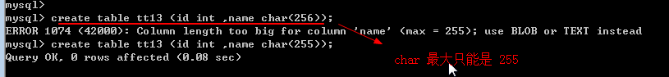
varchar的基本使用
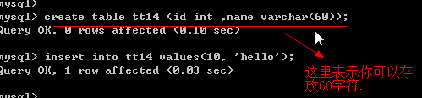

- 使用的注意事项
- 关于 char和varchar的()中的数的含义
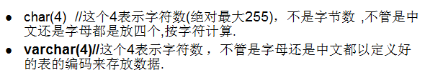
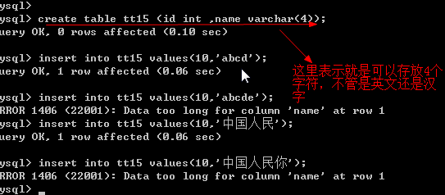
- 关于varchar(n), n 到底可以是多大，这个n值，和你表的表编码还有密切的关系.
- varchar长度可以指定为0到65,535之间的值, 但是 有1-3个字节用于记录数据大小. 所以说有效字节数 65532
- 当我们的表的编码utf8时，你varchar(n) n最大是 65532/3 = 21844 [因为utf8中，一个汉字占用3个字节], 如果你的编码gbk 你的varchar(n) n最大是 65532/2 = 32766 [因为gbk 中，一个汉字占用2个字节]
- char和varchar的区别
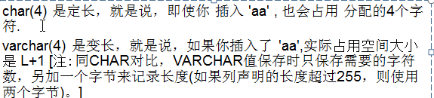
说明一下; char 和 varchar(), 在使用的时候，占用的空间机制不一样.
- 如何选择char 和 varchar
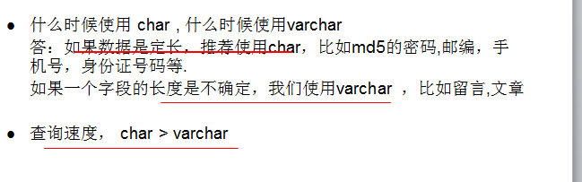
- 关于char 和 varchar 对字串后面空格处理的机制说明
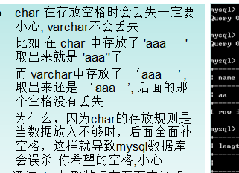
说明：如果你确实需要在字符串的最后保存 空格，请使用 varchar

- 使用text 的说明
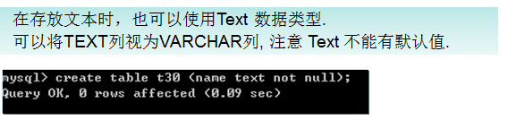
案例说明:
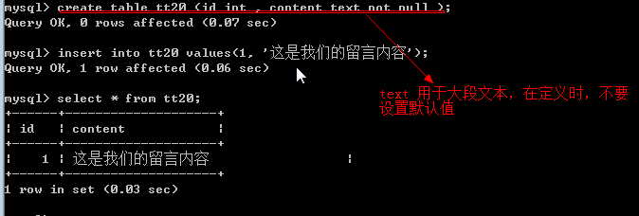

- 额外说明
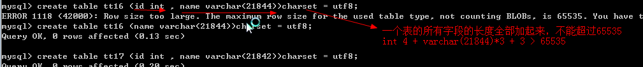

  - 日期和时间类型
在 php 中，使用整数表表示时间
- 基本介绍
- 案例说明
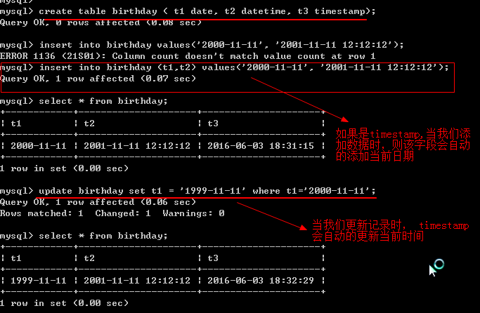
  - Enum, SET类型
- 快速入门案例
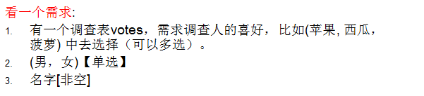

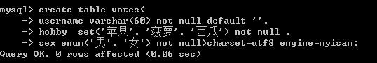

添加数据
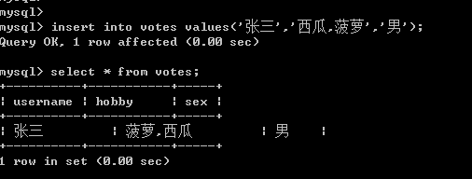

- 使用的注意事项
- enum('值1', '值2', ...) /*不能设默认值*/
- set('值1', '值2'，....) /*不能设置默认值*/
- 当我添加一个enum 值，也可以使用数字
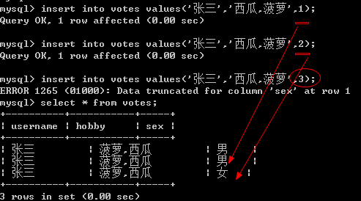
- 当我添加一个set 值，也可以使用数字
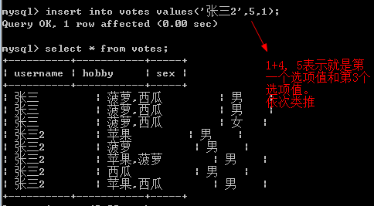
- 来查询一个enmu 和set 的字段
补充一下，关于find_in_set的使用
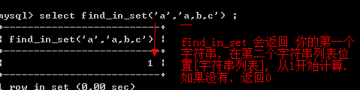
说明:第二个字符串列表是使用 ， 逗号隔开.
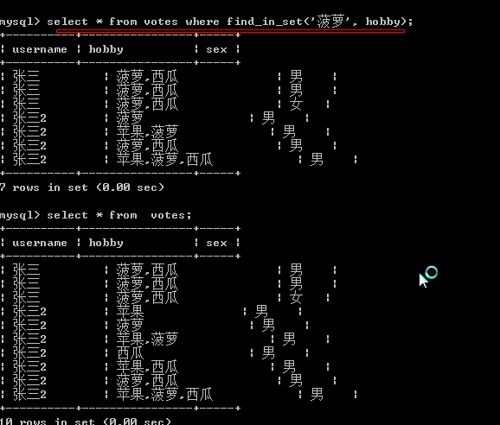
  - 作业评讲
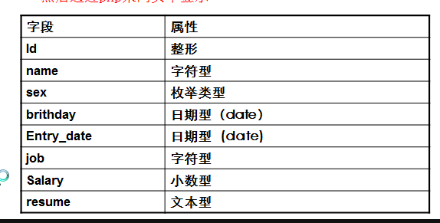
代码:
创建数据库:

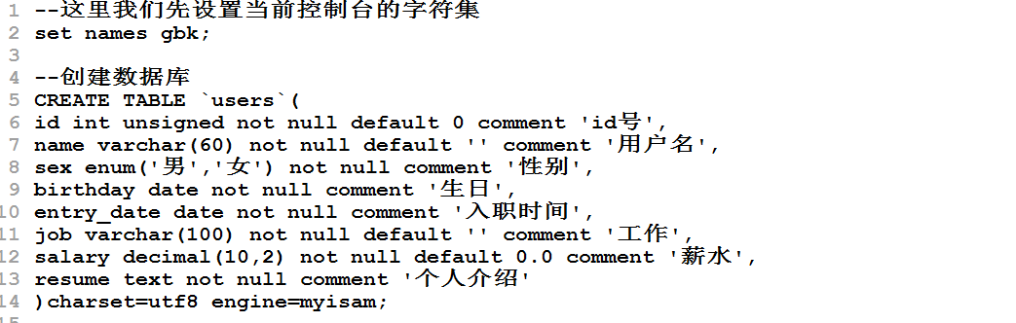
--添加两条数据
INSERT INTO `users` VALUES(100, '小妖怪', '男',
'2009-11-11', '2010-12-11', '巡山的', 2000.23, '大王叫我来巡山');

INSERT INTO `users` VALUES(101, '老妖怪', '女',
'2008-11-11', '2009-12-11', '开门的', 4000.23, '大王叫我来看门');

--通过php来显示数据.
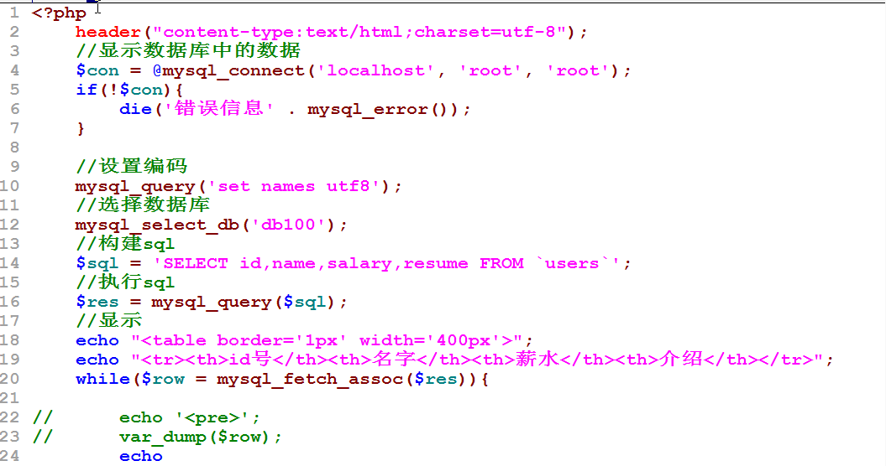
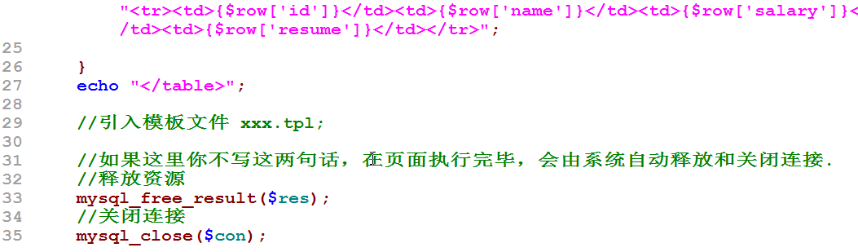

  - 如何让中文对齐显示
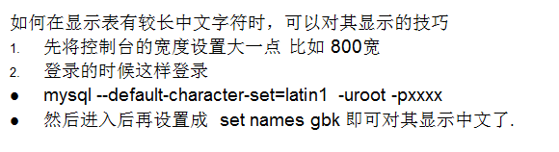
- 修改表
  - 基本介绍
概述：在项目实际开发中 ，我们会经常的修改某个表的结构，比如字段名称，字段的大小， 字段的类型，表的字符集类型，表的存储引擎等等. 我们还有需要是添加字段，删除字段等等 这时我们就需要使用到修改表的技术.
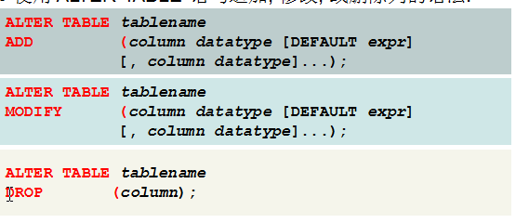
  - 快速入门学习案例
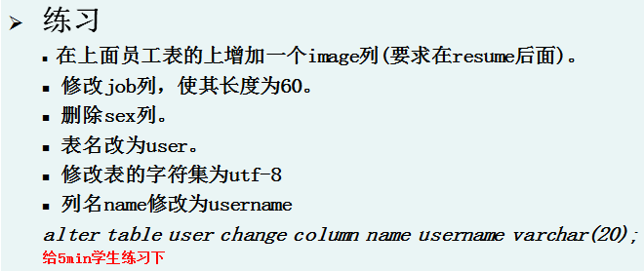
第一个添加字段:
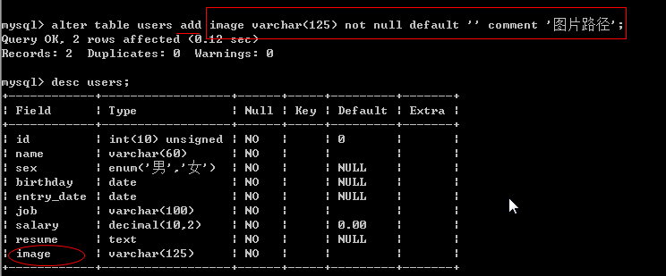
修改job列，使其长度为60
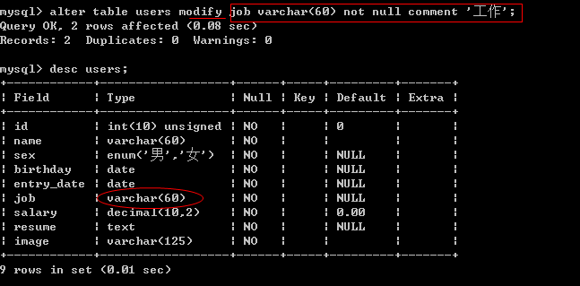
删除sex列
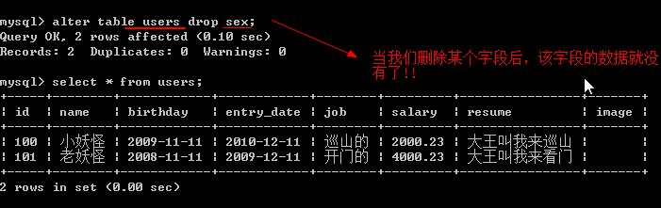
表名改为employee
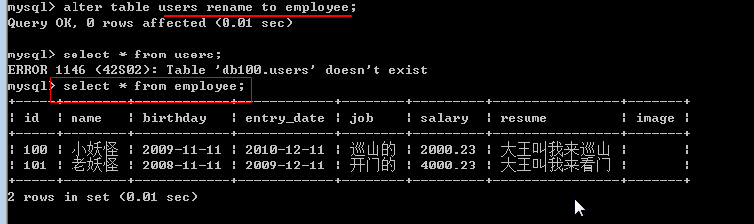
修改表的字符集为utf-8
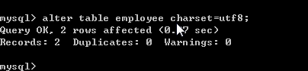
列名name修改为user_name
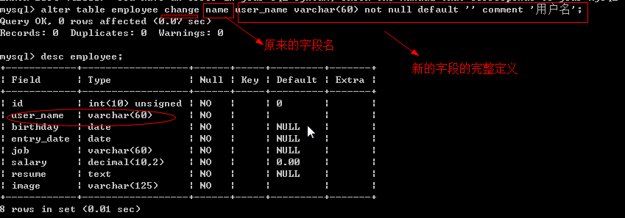
- 补充说明 not null ， default 值， comment 的作用
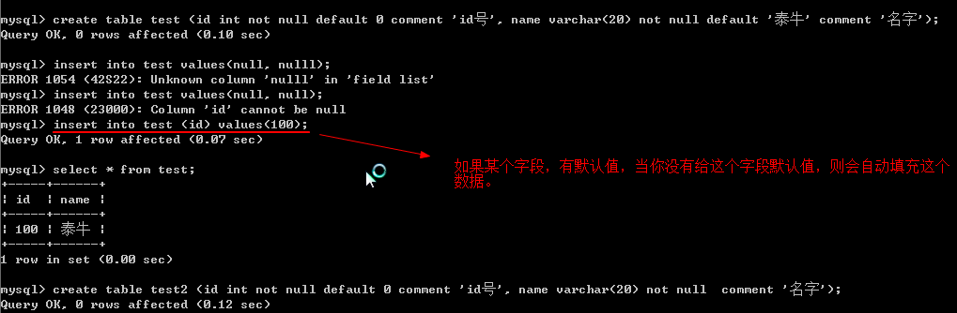

  - 关于在控制台中，使用mysql的帮助手册
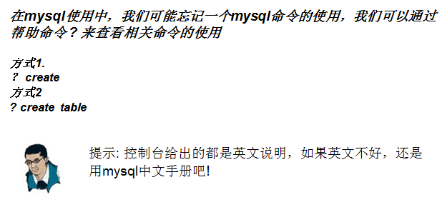
- 数据表的crud操作(insert/update/delete)
  - insert 语句
- 基本使用
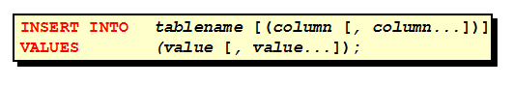
- 快速入门
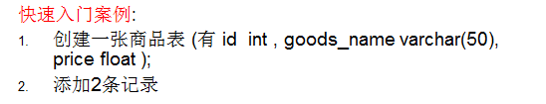
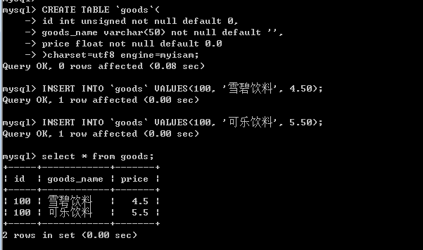
- 使用添加语句的注意事项
- 插入的数据应与字段的数据类型相同。
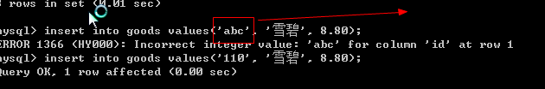
- 数据的大小应在列的规定范围内，例如：不能将一个长度为80的字符串加入到长度为40的列中
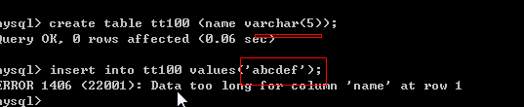
- 在values中列出的数据位置必须与被加入的列的排列位置相对应
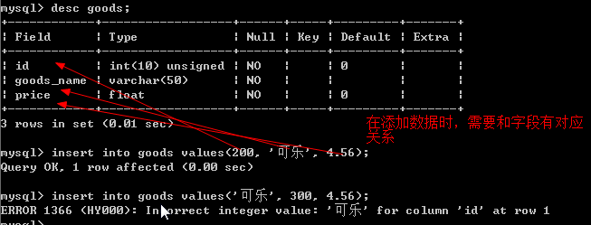
- 字符和日期型数据应包含在单引号中
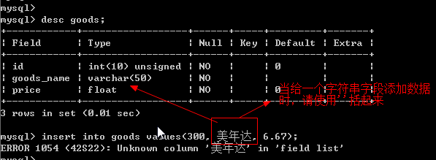
- insert into (),(),() 形式添加多条记录
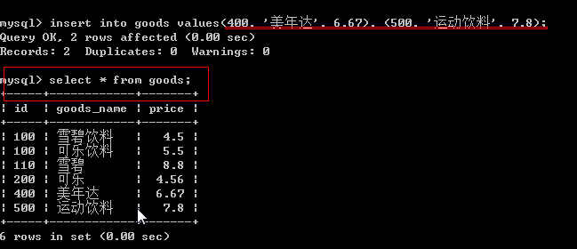
- 如果是给表中的所有字段添加数据，可以不写前面的字段名称

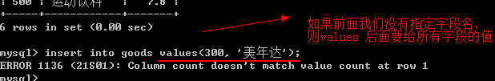
- 建议我们以后添加数据，都给我把 '' 引起了, 包括数值也可以
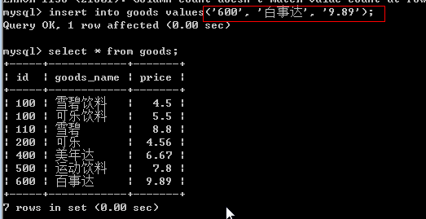
- 如果你只给表的某几个字段赋值，则需要指定字段名, 而且要求没有给值的字段有默认值.
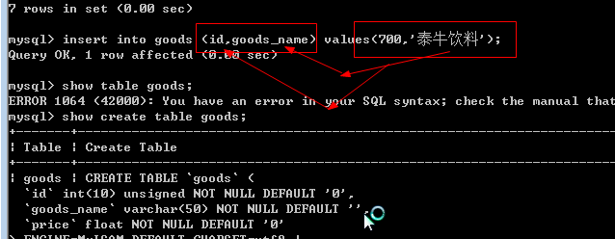

  - 添加的练习题
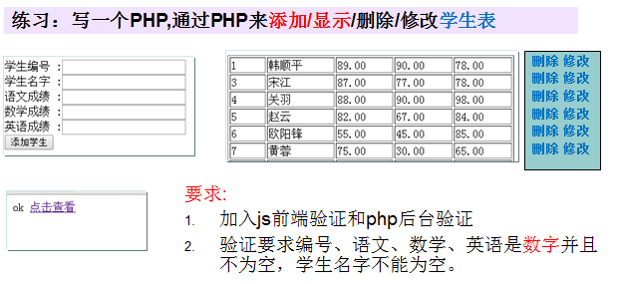
程序设计的分析
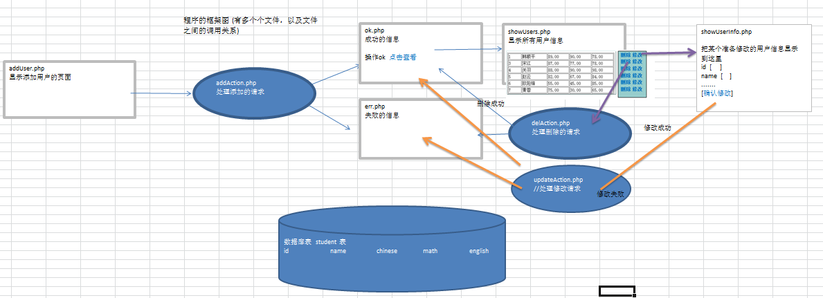
实现
- 数据库和表的设计
create table student(
id int unsigned not null default 0,
name varchar(20) not null default '',
chinese decimal(5,2) not null default 0.0,
english decimal(5,2) not null default 0.0,
math decimal(5,2) not null default 0.0
)charset=utf8 engine=myisam;
- 根据设计完成代码
addUser.php
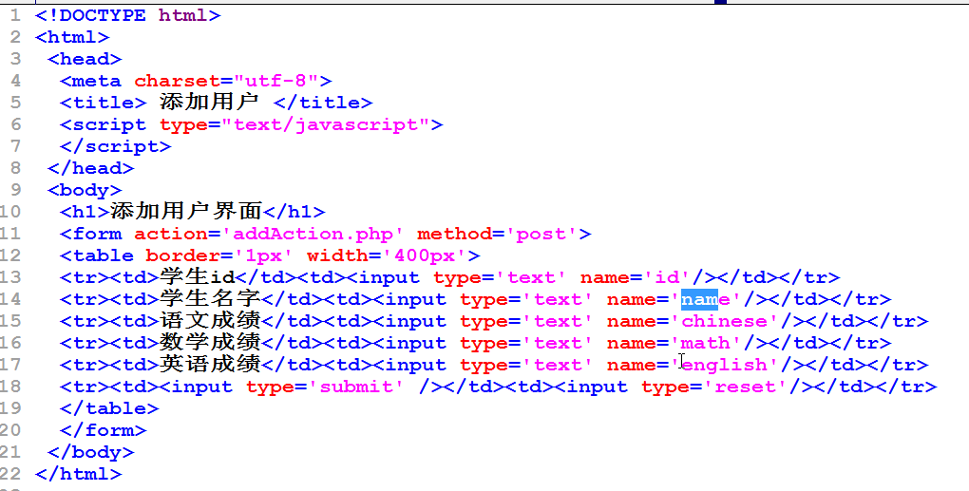
addAction.php
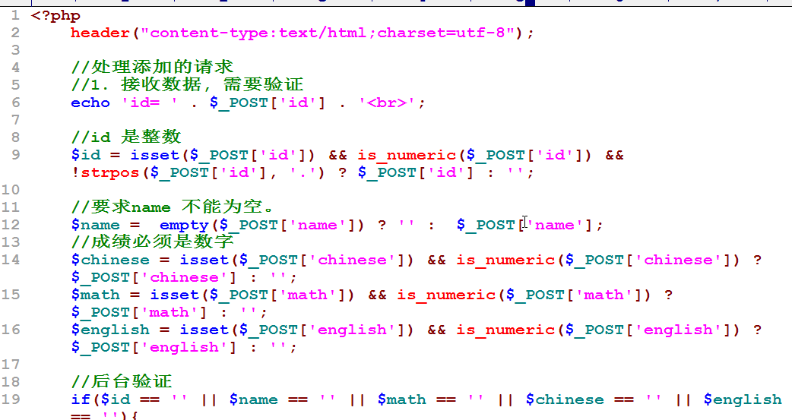
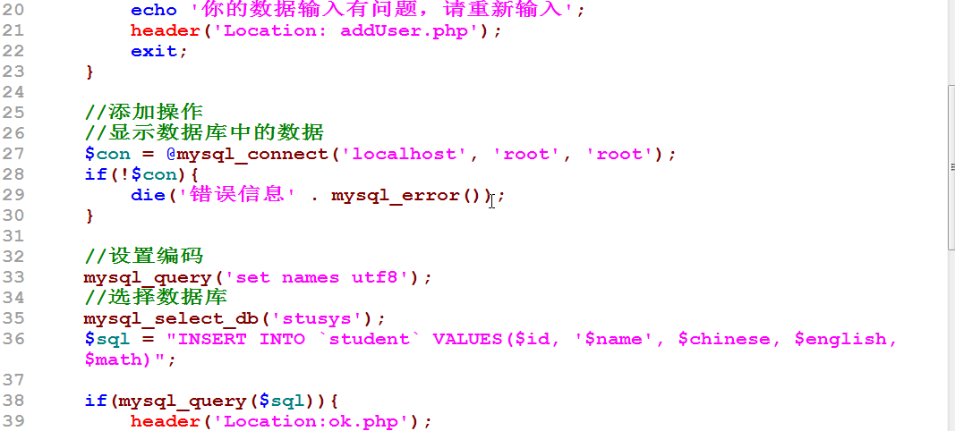
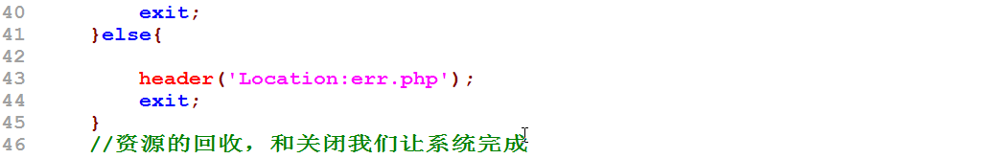
ok.php
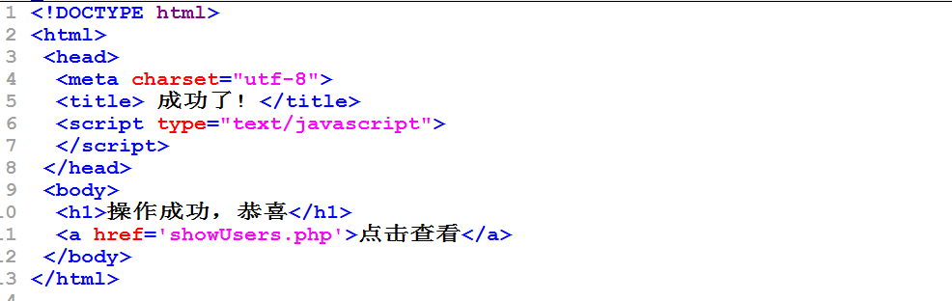
err.php
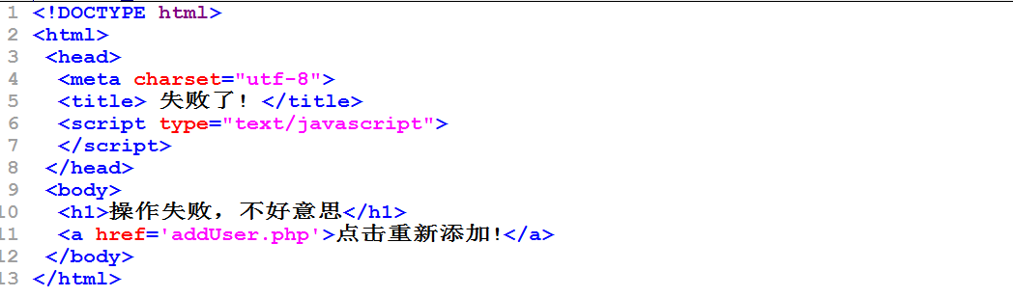
showUsers.php
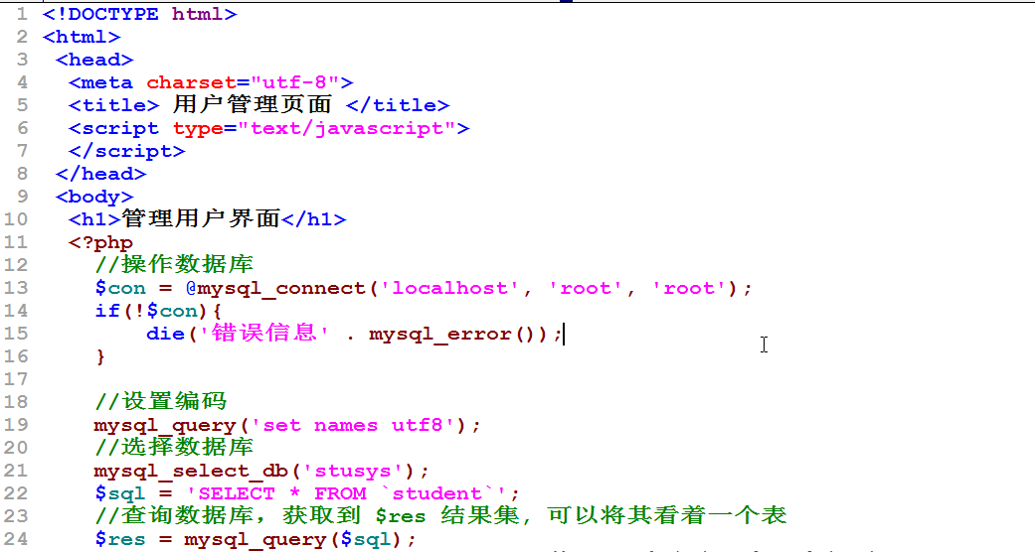
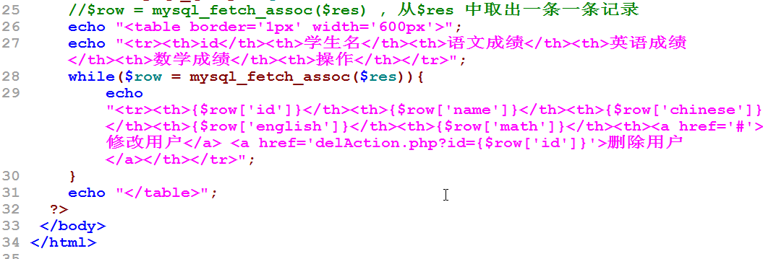
delAction.php
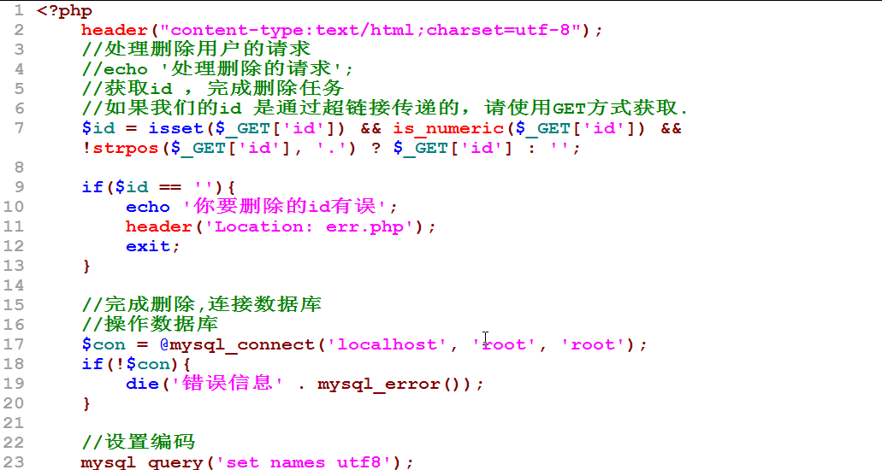
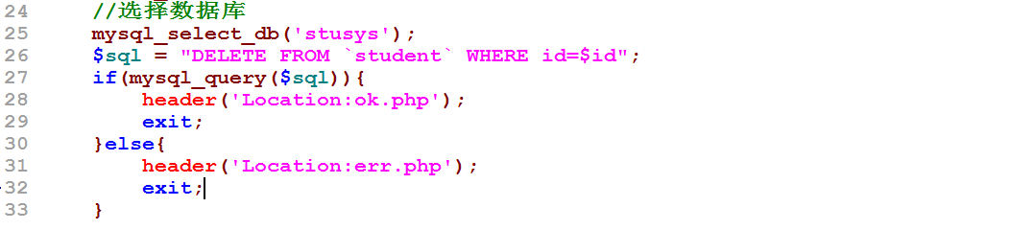

  - update 语句的讲解
- 基本介绍
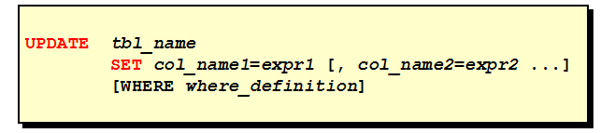
- 快速入门案例
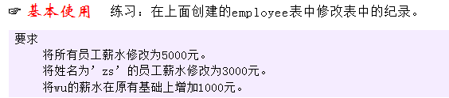
- 将所有员工薪水修改为5000元
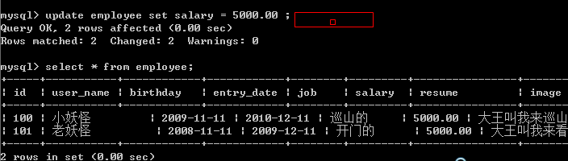
- 将姓名为’zs’的员工薪水修改为3000元
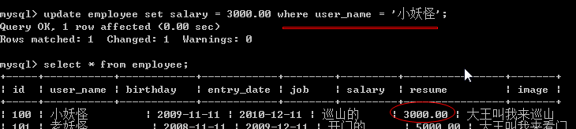
- 将wu的薪水在原有基础上增加1000元
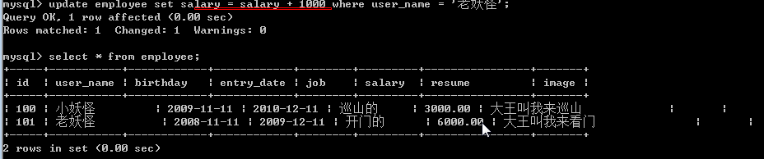
- update的使用细节说明
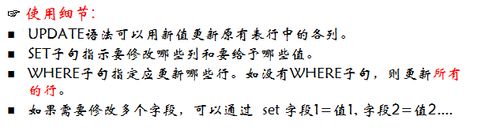
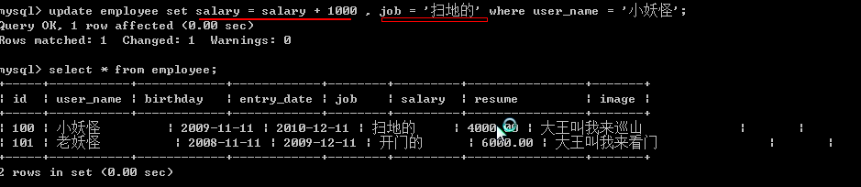

  - delete 语句
基本介绍:
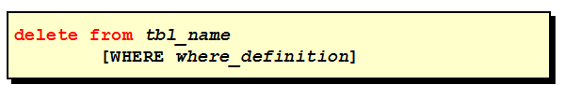
快速入门案例:
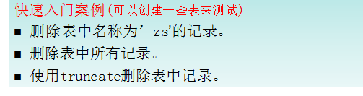
在练习删除时，我们可以复制一份表给自己练习. employee 复制到 employee2
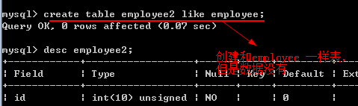
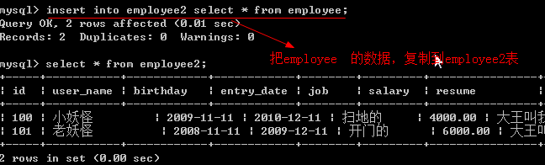

作业:
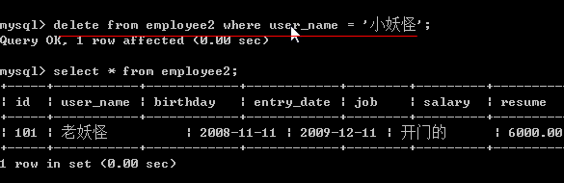
delete from 表名; 这样就会把这个表的数据全部删除. 表的结构还在.
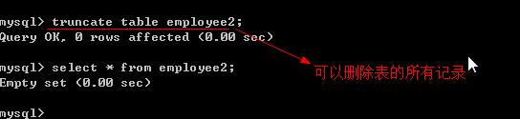
- delete 表 和 truncate 表的区别说明
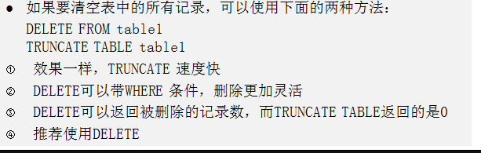

- delete 语句的细节说明
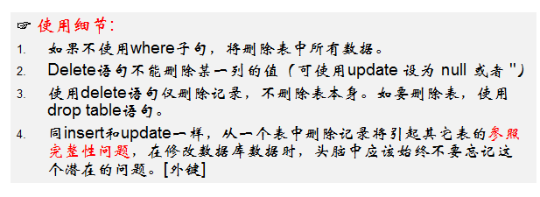
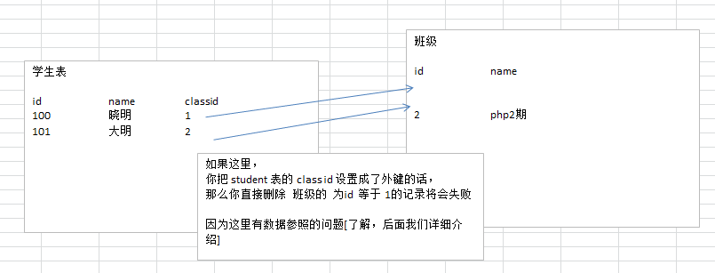
- 查询表
  - 基本使用
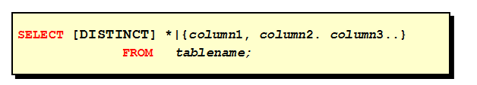
  - 具体使用
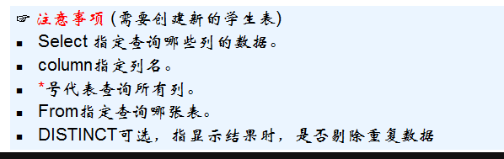
创建一张新表
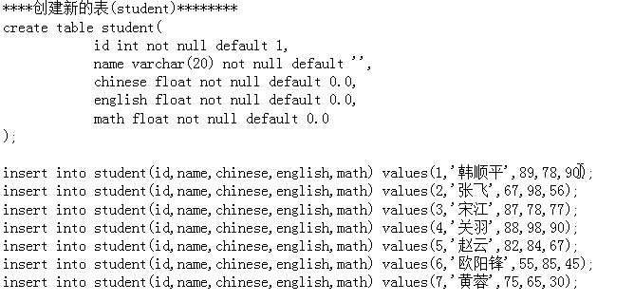

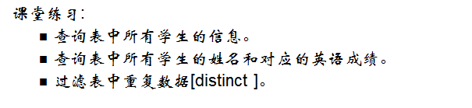
提醒: 我们的使用select 语句的原则是，需要什么字段，就使用什么字段.
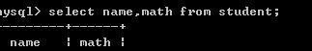

  - 对列进行运算和别名操作
基本语法:
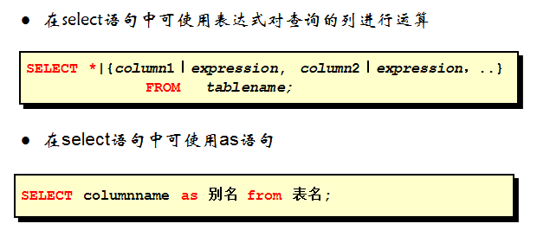
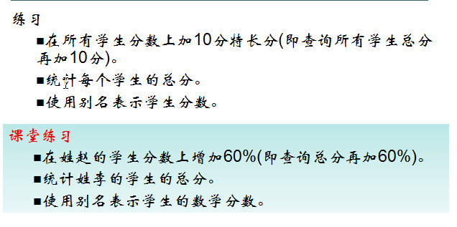

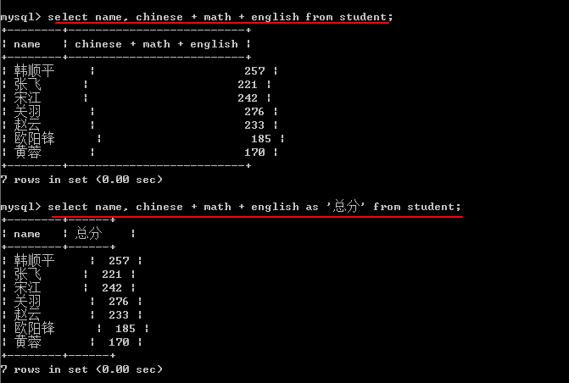

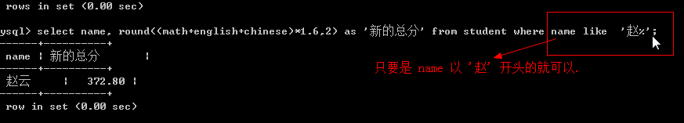
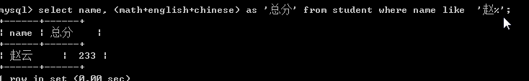
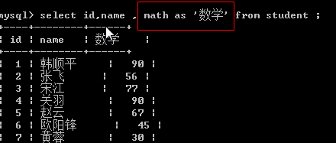
  - select 的 where子句的使用
- 基本介绍
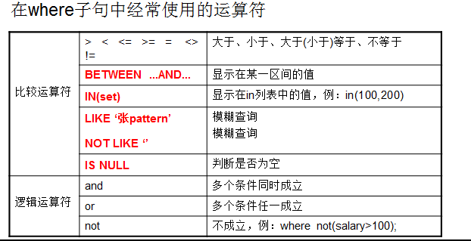
- where 子句的练习题
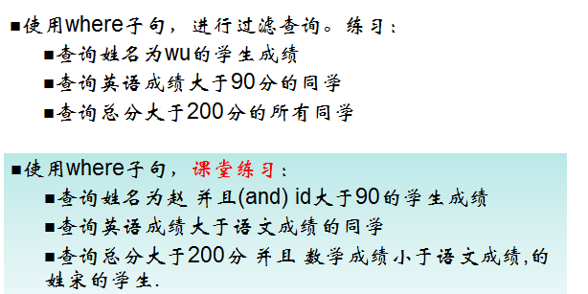

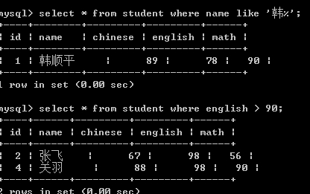
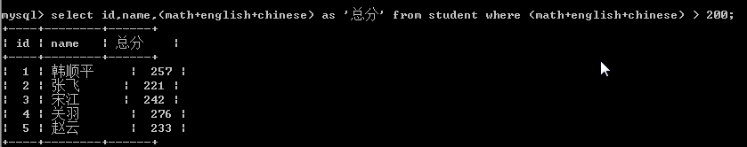

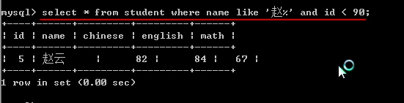

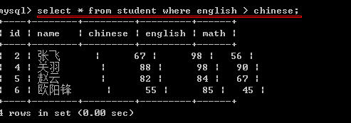
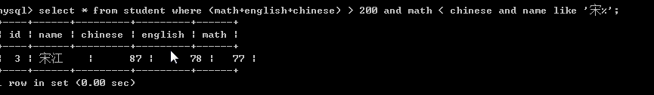
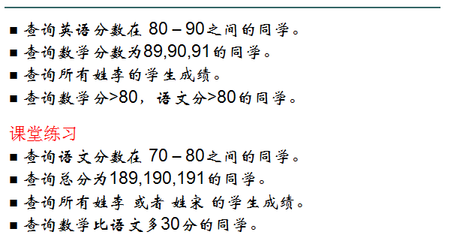

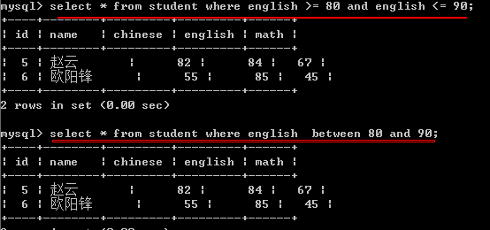

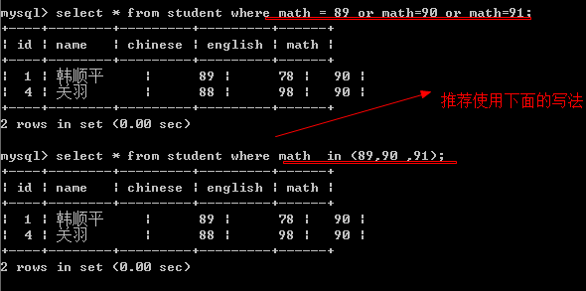

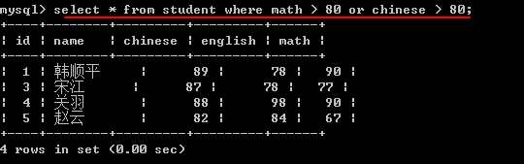

  - order by子句的使用
基本语法是:
